SITUACIÓN DE APRENDIZAJE Nº : TÍTULO
CURS ACADÉMICO | 24-25 | NIVEL |  | TEMPORALITZACIÓN  Del Al |  | Nº ALUM.
ÁREA
DESCRIPCIÓN:
RETO O PROBLEMA:
PRODUCTOS INTERMEDIO/S O FINAL |  |  |  | EVALUACIÓN SITUACIÓN DE APRENDIZAJE
OBJECTIVOS DE ETAPA
TRANSVERSALIDAD
MATES | LENGUAS | INGLÉS | ART | VALORES | EF | MÚSICA | OTROS
COMPETENCIAS CLAVE
CCL | CP | STEM | CD | CPSAA | CC | CE | CEC
RELACIÓN COMPETENCIAS CLAVE Y ESPECÍFICAS CM
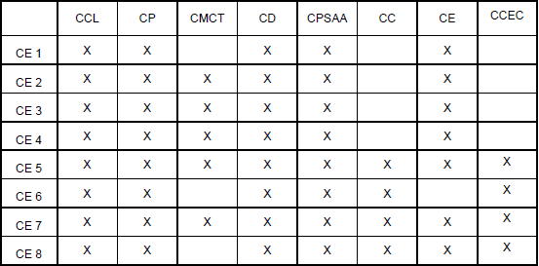
COMPETENCIAS ESPECÍFICAS CM
COMPETENCIAS ESPECÍFICAS LENGUA
COMPETENCIAS ESPECÍFICAS MATEMÁTICAS
CRITERIOS DE EVALUACIÓN ºCICLO CM

CRITERIOS DE EVALACUACIÓN º CICLO LENGUA
CRITERIOS DE EVALACUACIÓN º CICLO MATEMÁTICAS
SABERES BÁSICOS º CICLO CM
BLOQUE 1: CULTURA CIENTÍFICA | BLOQUE 2: TECNOLOGÍA I DIGITALITZACIÓN |  | BLOQUE 3: SOCIEDAD Y TERRITORIOS
SABERES BÁSICOS º CICLO LENGUA
BLOQUE 1: LENGUA Y USO | BLOQUE 2: ESTRATEGIAS COMUNICATIVAS |  | BLOQUE 3: EDUCACIÓN LITERARIA
SABERES BÁSICOS º CICLO MATEMÁTICAS
BLOQUE 1: SENTIDO NUMÉRICO | BLOQUE 2: SENTIDO DE LA MEDIDA |  | BLOQUE 3: SENTIDO ESPACIAL
BLOQUE 4: INCERTIDUMBRE Y PROBABILIDAD | BLOQUE 5: ANÁLISIS DE DATOS Y ESTADÍSTICA |  | BLOQUE 6: PENSAMIENTO COMPUTACIONAL
DUA PRINCIPIO 1: REPRESENTACIÓN | DUA PRINCIPIO 2: IMPLICACIÓN |  | DUA PRINCIPIO 3: ACCIÓN Y EXPRESIÓN
 |  |  | .
TRANSPOSICIÓN DIDÁCTICA
EJERCICIOS, ACTIVIDADES Y TAREAS  - Tarea 1  - Tarea 2 |  | ACT/EJ/TAREA | EVALUABLE | INTRUMENTO DE EVALUACIÓN

- Tarea 3
- Tarea 4
ODS |  |  |  | TAXONOMÍA BLOOM
 |  |  |  | Recordar
 |  |  |  | Aplicar
 |  |  |  | Crear
MEDIDAS DE RESPUESTA (II) |  |  | MEDIDAS DE RESPUESTA (III) |  |  | MEDIDAS DE RESPUESTA (IV)
METODOLOGÍA | ESPACIALES | MATERIALES | ORGANIZATIVOS |  | MATERIALES | RECURSOS PERSONALES | MATERIALES

